**初中语文大市基本功比赛第一轮（笔试）预备通知**

市区各初中校（含钟楼、天宁）语文组：

1. 时间：4月12日（周三）上午9:00-11:30
2. 地点：新北区实验中学飞龙校区（导航参见附件示意图）
3. 参赛人员：2017年底不满40周岁的全体语文老师（1978年元月1日之后出生），如有特殊情况不能参赛，须经校领导签字同意。
4. 笔试内容：现代文阅读，文言句读、翻译，古诗词鉴赏，文学评论。（请参考2014年基本功笔试试卷）
5. 参赛报名程序：3月30日教研活动时上报各校准确参赛人数，4月6日教研活动时凭缴款发票（或现场缴款，每人50元）领取准考证。有正式发票。
6. 笔试具体参赛说明，4月6日告知。第二轮比赛安排，4月13日通知。

附件1：新北区实验中学飞龙校区地图：

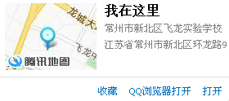

附件2：2014年基本功笔试试卷

常州市教科院中语组

2017.3.27